**Постановка задачи**

**Наименование проекта:** Платформа для организации и проведения мероприятий.

**Назначение проекта:** Создание системы автоматизации процессов проведения мероприятий для организаторов, которая позволит упростить распределение обязанностей по ходу проведения мероприятий, систематизацию мероприятий, а также возможность указывать местоположение оборудования, оставленного или перенесенного в ходе мероприятия.

**Пользовательские истории**

Ниже представленные роли характерны для каждого календаря, представленного на платформе.

|  |  |  |
| --- | --- | --- |
| Роль | Действие | Цель |
| Администратор | Хочу добавлять новых пользователей | Чтобы снизить нагрузку на исполнителей |
|  | Хочу добавлять мероприятия | Чтобы облегчить коммуникацию между исполнителями и организаторами |
|  | Хочу выдавать роли | Чтобы облегчить распределение полномочий |
|  | Хочу расставлять исполнителей на мероприятия | Чтобы облегчить взаимодействие с исполнителями |
|  | Хочу просматривать мероприятия | Чтобы иметь возможность расставлять исполнителей на мероприятия |
| Модератор | Хочу добавлять мероприятия | Чтобы облегчить коммуникацию между исполнителями и организаторами |
|  | Хочу записываться на мероприятия | Чтобы облегчить работу организаторов |
|  | Хочу расставлять исполнителей на мероприятия | Чтобы облегчить взаимодействие с исполнителями |
|  | Хочу просматривать мероприятия | Чтобы иметь возможность расставлять исполнителей на мероприятия |
| Исполнитель | Хочу записываться на мероприятия | Чтобы облегчить работу организаторов |
|  | Хочу просматривать мероприятия | Чтобы иметь возможность записываться на мероприятия |
| Зритель | Хочу просматривать мероприятия | Чтобы составлять расписание за счёт этого (для организаторов) |

**Пользовательские сценарии**

«Добавление мероприятий»

|  |  |
| --- | --- |
| Пользователь | Система |
| Пользователь с подходящими правами нажимает на кнопку добавить мероприятие | 1. Открывает форму добавления мероприятий |
| Заполняет все нужны поля записи, нажимает кнопку добавить | 1. Записывает данные в БД |
|  | 1. Отображает на форме календаря |

«Добавление календаря»

|  |  |
| --- | --- |
| Пользователь | Система |
| Нажимает на кнопку добавить календарь | 1. Открывает форму добавления календаря |
| Заполняет все нужны поля записи, нажимает кнопку добавить | 1. Записывает данные в БД |
|  | 1. Отображает на главной форме созданный календарь |

«Выдача роли»

|  |  |
| --- | --- |
| Пользователь | Система |
| Администратор нажимает на кнопку список участников календаря | 1. Открывает форму списка участников |
| Выбирает нужного пользователя, нажимает на плашку роли и выбирает нужную | 1. Записывает данные в БД |
|  | 1. Отображает на форме списка участников |

«Добавление новых пользователей»

|  |  |
| --- | --- |
| Пользователь | Система |
| Администратор нажимает на кнопку настроек календаря | 1. Открывает форму настроек календаря |
| Копирует код календаря из специального поля |  |
| Высылает код другому пользователю |  |

«Подключение к уже созданному календарю»

|  |  |
| --- | --- |
| Пользователь | Система |
| Нажимает на кнопку добавление календаря | 1. Открывает форму списка добавления календаря |
| Вводит код в поле наименования | 1. Записывает данные в БД |
|  | 1. Отображает на главной форме добавленный календарь |

**Диаграмма прецедентов**

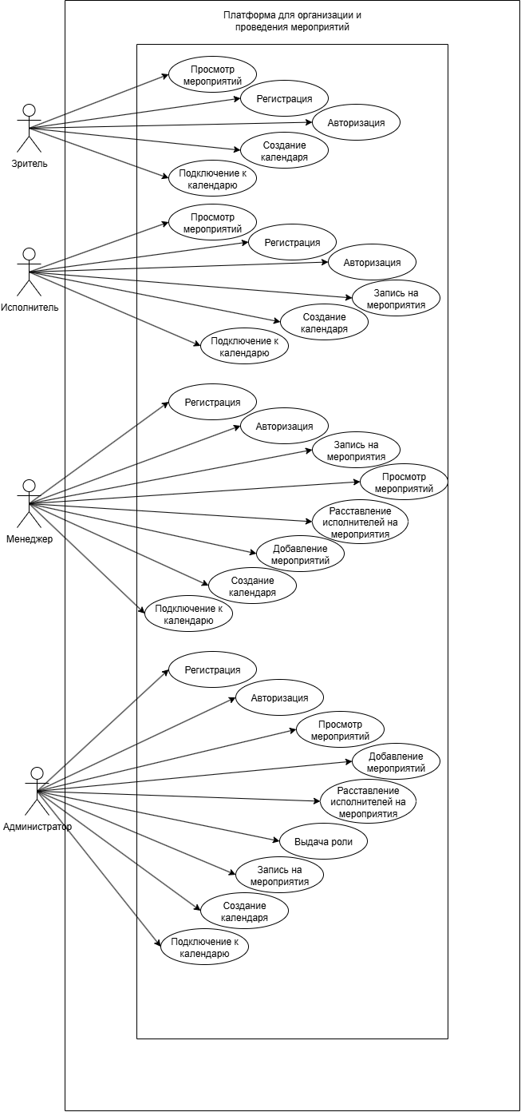

**Функциональные требования**

|  |  |  |  |
| --- | --- | --- | --- |
| Название функции | Входные параметры | Выходные параметры | Описание функции |
| Авторизация | Логин и пароль | Подтверждение авторизации | Авторизирует пользователя |
| Регистрация | Логин и пароль | Подтверждение регистрации | Регистрирует пользователя |
| Добавление мероприятия | Время, дата, список оборудования, наименование | Подтверждение добавления мероприятия | Добавляет новое мероприятие в систему |
| Добавление календаря | Наименование | Подтверждение добавления мероприятия | Добавляет новый календарь в систему |
| Подключение к календарю | Код подключения | Подтверждение подключения к существующему календарю | Добавляет в список уже существующий календарь |
| Выдача роли | Логин пользователя | Изменённый статус пользователя | Изменяет статус пользователя на выданный администратором |

**Аналоги**

Яндекс Календарь — это бесплатный онлайн-сервис для планирования событий, встреч и дел. Он позволяет создавать несколько календарей, настраивать напоминания и работать со списками задач. Календарь интегрирован с другими сервисами Яндекс (например, Почта, Телемост, Карты) и доступен на компьютерах и мобильных устройствах.

**Яндекс Календарь:** [**https://360.yandex.ru/calendar/**](https://360.yandex.ru/calendar/)